***Ежегодный международный интернет-конкурс***

***«Страница семейной славы»***

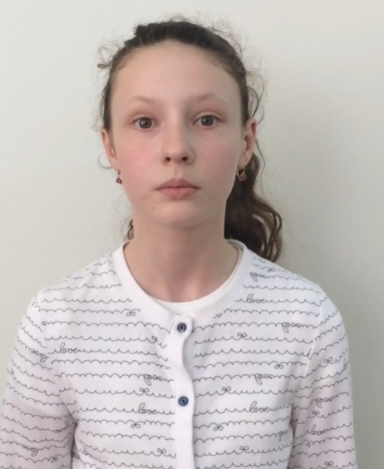

Бульц Ангелина,

ученица 4 «А» класса

МБОУ Луговской СОШ

Гурьевского района

Калининградской области

**Память не сотрут года**

Память о войне... Её не сотрешь с годами. Она вечна. Очень много людей сражались за нашу Родину и миллионы погибло людей на войне. И пока мы помним ушедших от нас, - они рядом, они с нами. Сколько принесла горя эта страшная война. Она длилась 4 года. Пожалуй, нет ни одной семьи, в чью судьбу безжалостно не ворвалась война.

В моей семье тоже есть участники Великой Отечественной Войны. Это мой прадедушка Гудеев Леонтий Давыдович и его сын, мамин дядя, Гудеев Иван Леонтьевич. Он был контужен на фронте и попал в госпиталь. Но по ошибке прабабушке вручили на него «похоронку». Сколько дней и ночей проплакала после страшного известия прабабушка! К счастью, Иван в госпитале поправился и вернулся домой! Сведения о наградах прадедушки мы нашли на сайте «подвигнарода.ру» <http://www.podvignaroda.ru/?#id=1514837072&tab=navDetailManUbil>

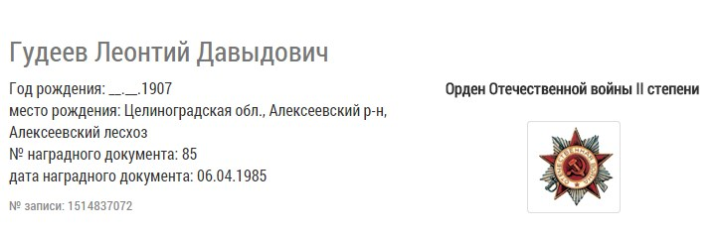

У прадедушки Леонтия было очень много орденов, медалей:

**Орден Отечественной Войны 2-ой степени**, 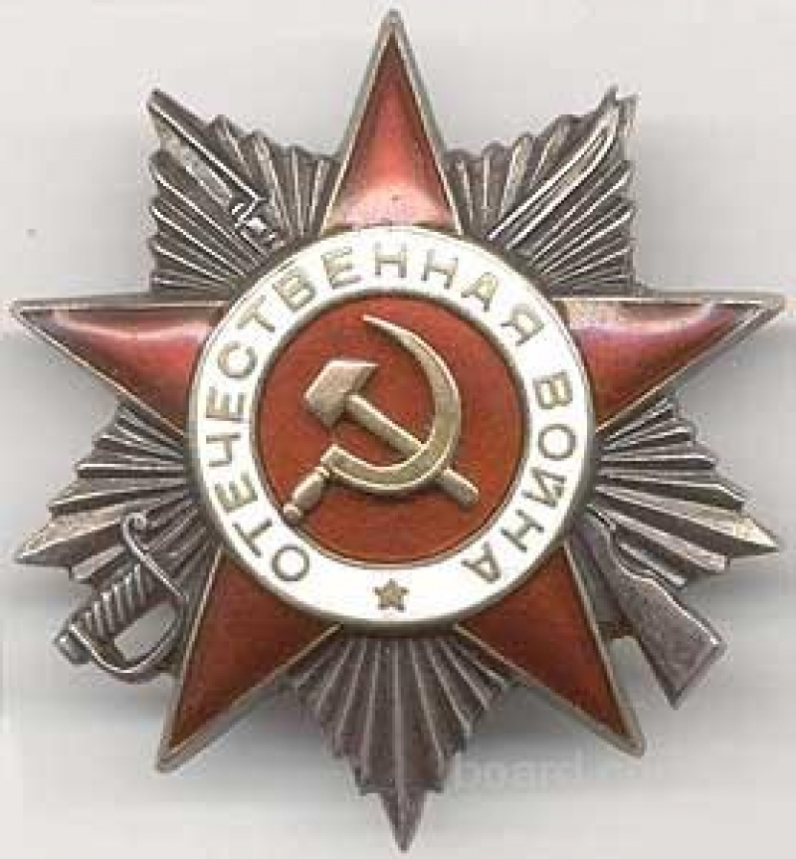

**Орден Трудового Красного Знамени**  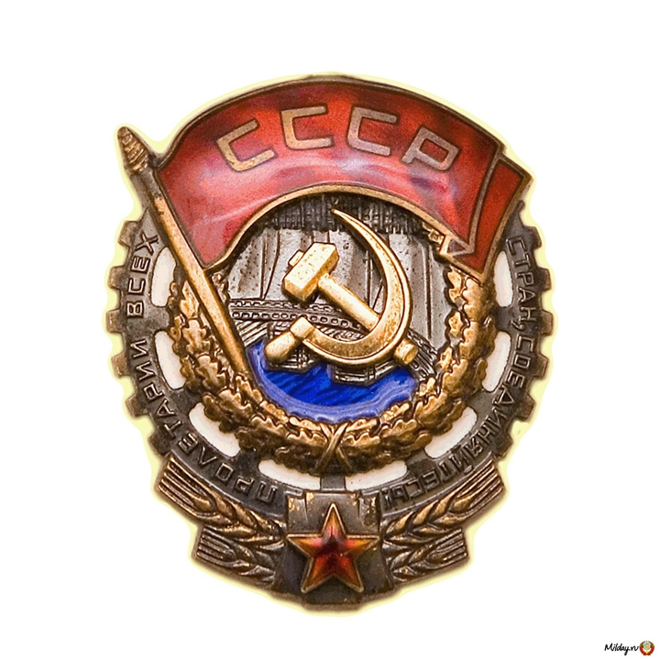

и другие. Я горжусь ими! Нашим солдатам было холодно и голодно на войне. Очень маленький кусочек хлеба и сахара они делили на несколько дней. Быть близко от смерти - это очень страшно, ведь в каждую минуту ты мог погибнуть! Слава солдатам войны!. Мы не должны забывать, как наши родные отдавали за нас свою жизнь, проливали свою кровь.

Вот прошло уже 70 лет, как мы живем под ясным небом. Так давайте будем жить в мире! Пусть никогда не будет больше этой страшной войны! Только мир, покой и чистое, голубое небо над головой. Наши родные и близкие не зря отдавали жизнь ради мирного будущего своих потомков!

Память о войне… Её не сотрешь с годами… Она вечна. И я буду всегда помнить и гордиться своими бесстрашными прадедами и буду учиться у них любви к Родине.

2015 г.